**Інженерія програмного забезпечення**

Лабораторна робота №5

*«ШАБЛОНИ ПОВЕДІНКИ. ШАБЛОНИ ITERATOR, MEDIATOR, OBSERVER»*

Виконав:

студент гр.ІО-31

Долинний О.В.

Перевірив:

Антонюк А.І.

Київ 2014

**Лабораторна робота №5**

**Мета**: Вивчення шаблонів поведінки. Отримання базових навичок з застосування шаблонів Iterator, Mediator та Observer.

1. ***Варіант завдання***

3110 mod 9 = 5

Визначити специфікацію класу, який інкапсулює структуру пов’язаних графічних елементів та реалізацію методів взаємодії цих елементів під час сумісної зміни властивостей (колір). Забезпечити слабку зв'язаність елементів.

1. ***Програмний код***

**package** com.lab111.labwork5;

/**

* **@author** Dolinniy

* **@version** 5.5

* In this labwork I used pattern mediator.

*/

**public** **class** Main {

**public** **static** **void** main(String[] args) {

ConcreteMediator mediator = **new** ConcreteMediator();

ConcreteClient triangle = **new** ConcreteClient(mediator);

ConcreteClient rectangle = **new** ConcreteClient(mediator);

mediator.setClient1(triangle);

mediator.setClient2(rectangle);

System.***out***.println("Setting color: red.");

mediator.applyColor("red");

System.***out***.println(triangle.getColor());

System.***out***.println("Setting color: green.");

mediator.applyColor("green");

System.***out***.println(rectangle.getColor());

}

}

**package** com.lab111.labwork5;

/**

* **@author** Dolinniy

* **@version** 5.5

*

*/

**public** **interface** Client {

/**

* **@param** color Setting color to apply

*/

**void** setColor (String color);

/**

* Applying color for all elements

*/

**void** applyColor ();

}

**package** com.lab111.labwork5;

/**

* **@author** Dolinniy

* **@version** 5.5

*

*/

**public** **interface** Mediator {

/**

* **@param** color Setting color to apply

*/

**void** applyColor(String color);

}

**package** com.lab111.labwork5;

/**

* **@author** Dolinniy

* **@version** 5.5

*

*/

**public** **class** ConcreteClient **implements** Client {

**protected** Mediator mediator;

String color = **new** String();

/**

* **@param** mediator General object for working with others

*/

**public** ConcreteClient(Mediator mediator) {

**this**.mediator = mediator;

}

/*

* @see com.lab111.labwork5.Client#setColor(java.lang.String)

*/

**public** **void** setColor(String color) {

**this**.color = color;

}

/**

* **@return** message about color

*/

**public** String getColor(){

**return** "Current color of objects is: " + color;

}

/*

* @see com.lab111.labwork5.Client#applyColor()

*/

@Override

**public** **void** applyColor() {

mediator.applyColor(color);

}

}

**package** com.lab111.labwork5;

/**

* **@author** Dolinniy

* **@version** 5.5

*

*/

**public** **class** ConcreteMediator **implements** Mediator {

**private** ConcreteClient client1;

**private** ConcreteClient client2;

String color = **new** String();

/**

* **@param** client Setting new client

*/

**public** **void** setClient1(ConcreteClient client) {

**this**.client1 = client;

}

/**

* **@param** client Setting new client

*/

**public** **void** setClient2(ConcreteClient client) {

**this**.client2 = client;

}

/*

* @see com.lab111.labwork5.Mediator#applyColor(java.lang.String)

*/

@Override

**public** **void** applyColor(String color) {

client1.setColor(color);

client2.setColor(color);

}

}

1. ***Діаграма класів***

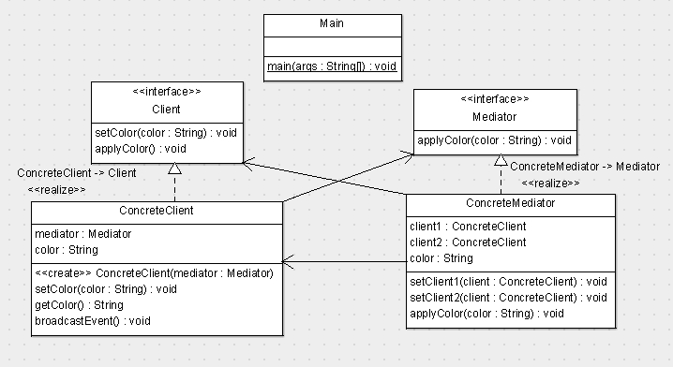

1. ***Результати тестування***
2. Setting color: red.
3. Current color of objects is: red
4. Setting color: green.
5. Current color of objects is: green

**Висновок**: У ході лабораторної роботи я вивчив необхідні паттерни та реалізував один з них на прикладі завдання лабораторної роботи.